# Fast Day predstavil novinky, toto si nenechajte ujsť!

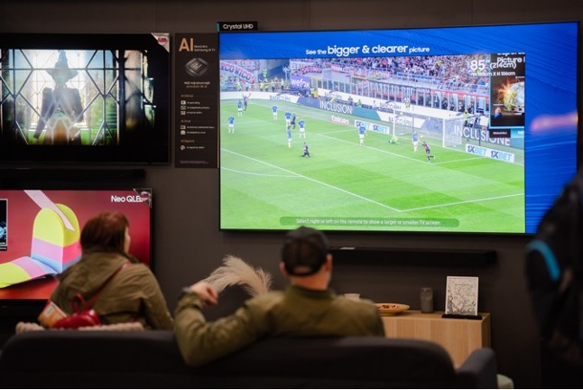  
*Na výstave Fast Day sa predstavili najnovšie špičkové technológie. Foto: Fast Plus*

Najväčšia slovenská výstava novodobej aj tradičnej elektroniky a spotrebičov predstavila novinky a oproti minulým ročníkom priniesla výraznú zmenu.

Už 17. ročník výstavy Fast Day, ktorá je najväčšou prehliadkou elektroniky a domácich spotrebičov na Slovensku, sa tento rok presunul zo Zvolena do Bratislavy. **Jana Zedníková**, marketingová riaditeľka organizátora výstavy, spoločnosti Fast Plus verí, že presun na výstavisko INCHEBA priniesol výstave **nový impulz**. „*Po 16 ročníkoch na rovnakom mieste a v rovnakom štýle nastal čas na zmenu. Chceli sme pre našich obchodných partnerov, personál našich predajní pod značkou PLANEO a kolegov pripraviť veľkolepý event na profesionálnej úrovni*, *ale na inom mieste* *a inak, ako boli zvyknutí,“* vysvetľuje.

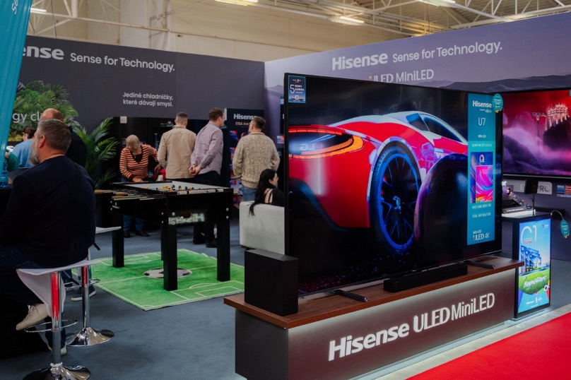

*Hisense odprezentoval aj svoje spektakulárne televízory. Foto: Fast Plus*

**Podpora obchodných partnerov a interaktívne školenia**

Počas dvoch dní sa na ploche 3 400 m² prezentovalo viac ako 70 značiek, ktoré predstavili svoje produkty a **novinky**, pripravené na predvianočný trh a do budúceho roka. Jedným z hlavných prínosov podujatia je však aj možnosť osobného stretnutia s obchodnými partnermi a prezentácia sortimentu predajcom 57 predajní PLANEO z celého Slovenska. „*Naša výstava je pre nás veľkou príležitosťou nielen na networking, ale zároveň aj na tréning personálu predajní formou interaktívnych školení priamo na stánkoch jednotlivých značiek, ktoré na toto podujatie priniesli tých najlepších produktových špecialistov,“* približuje význam akcie Peter Benický, podpredseda predstavenstva spoločnosti Fast Plus, a.s.

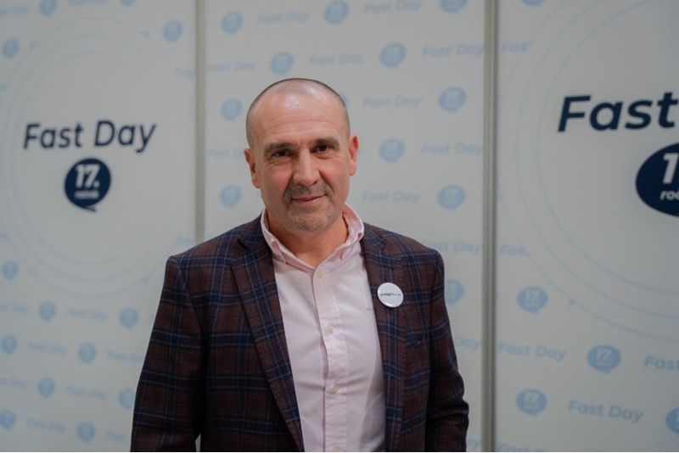  
*Podľa Petra Benického je jedným z hlavných prínosov Fast Day možnosť osobných stretnutí a interaktívnych školení. Foto: Fast Plus*

**Medzi novinkami vynikali funkčnosť, dizajn a smart technológie**

Medzi predstavenými novinkami, ktoré už sú na trhu, alebo budú dostupné do Vianoc, vynikal dizajnový prístroj na výrobu perlivej vody **ENSO** od značky [**SodaStream**](https://www.planeo.sk/sodastream). Záujem vzbudili aj nejeden nový [aku vysávač](https://www.planeo.sk/aku-vysavace), či mopyznačky Sencor, predovšetkým tie s funkciou vysávania a mopovania v jednom. Medzi milovníkmi kávy bodoval nový [automatický kávovar](https://www.planeo.sk/automaticke-kavovary) tuzemskej značky Sencor SES 9350CH, ktorý ohromil možnosťami prípravy až 15 druhov nápojov od espressa po flat white.

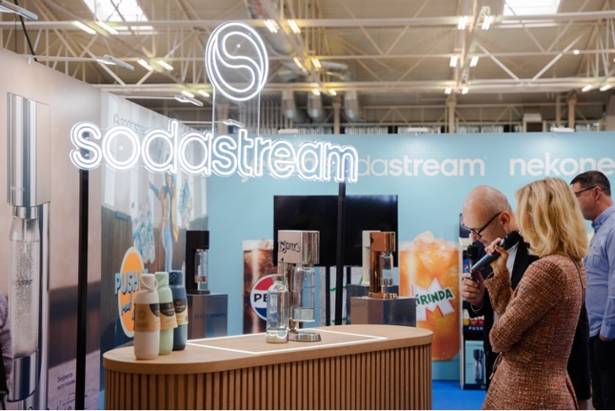  
*Po septembrovom launchi novinky ENSO predstavil SodaStream aj jeoho nové farebné varianty a nový doplnkový sortiment. Foto: Fast Plus*

Medzi televízormi a projektormi s rôznymi technológiami, veľkosťami uhlopriečok a zabudovanými aplikáciami vynikal projektor od **Hisense**, ktorý prezentoval **najväčšiu obrazovku**, akú je dnes možné vytvoriť. Okrem toho boli populárne aj smart technológie, ktoré umožňujú jednoduché ovládanie spotrebičov cez mobilné aplikácie a umelú inteligenciu, napríklad od značky **Samsung**. „ *Novinky ako chytré* [*Samsung televízory*](https://www.planeo.sk/samsung-televizory) *sú už dostupné aj v našej sieti PLANEO a na planeo.sk a aj na ne sa aktuálne vzťahuje* ***okamžitá zľava 50 eur****, ktorá platí až do 3. novembra*,“ upozorňuje Jana Zedníková.

https://www.youtube.com/watch?v=ZvUNWUaveKw

**Pokračovanie tradície s novou energiou**

„*Sme radi, že sa nám podarilo vykročiť novým smerom a Fast Day v nových priestoroch naplnil všetky očakávania, a to aj u obchodných partnerov a našich predajcov zo siete predajní PLANEO. Aj 18. ročník bude tradične miestom, kde sa stretávajú technológie a inovácie, aby predstavili to najlepšie na slovenskom trhu, no už teraz môžem prezradiť, že bude opäť iný a ešte úspešnejší,*“ avizuje marketingová riaditeľka Fast Plus Jana Zedníková.